Promp 3: Depuration de IA
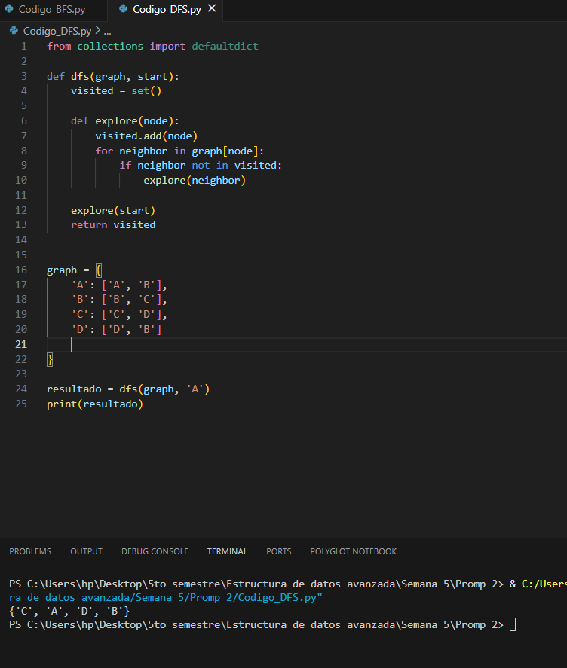
Mi código, junto con su ejecución

Respuesta de la IA:
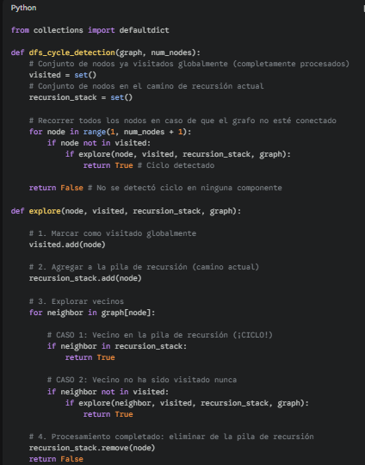
Codigo corregido , ejecutado
